# Sistema de Monitoreo Hospitalario

Período: 01/08/2025 — 20/01/2026

Metodología: Scrum — Sprints iterativos e incrementales

Equipo Scrum:

- Bruno Garrido — Scrum Master  
- John Herrera — Product Owner  
- Brian Arenas — Developer

## 1. Análisis del Caso

El Sistema de Monitoreo Hospitalario tiene como objetivo centralizar el control del estado de los equipos tecnológicos en hospitales, tales como cámaras, puntos de red, controles de acceso y sistemas de llamado de enfermería, integrando toda la información con la API de Cisco.

### 1.1 Problemas Identificados

- Falta de visibilidad del estado de los equipos.  
- Ausencia de alertas automáticas ante fallas.  
- Información dispersa en registros manuales.  
- Dificultad para realizar reportes históricos y auditorías.  
- Falta de integración entre infraestructura tecnológica y gestión hospitalaria.

### 1.2 Objetivos del Proyecto

Desarrollar una plataforma integral que permita monitorear en tiempo real los dispositivos Cisco del hospital, generar alertas automáticas, mantener un inventario actualizado y proporcionar reportes analíticos para la toma de decisiones.

### 1.3 Alcance del Proyecto

El sistema incluirá los siguientes módulos:  
• Autenticación y gestión de usuarios.  
• Dashboard de monitoreo en tiempo real.  
• Gestión de alertas y notificaciones.  
• Reportes y estadísticas.  
• Inventario digital de equipos.  
• Integración con API HELPNEX Meraki/DNA Center.

## 2. Squad y Responsabilidades

| Integrante: | Cargo | Responsabilidad |
| --- | --- | --- |
| Bruno Garrido | Scrum Master | Facilita la metodología ágil y asegura la ejecución eficiente de los sprints. |
| John Herrera | Product Owner | Define la visión del producto, gestiona el backlog y valida las entregas. |
| Brian Arenas | Developer | Implementa el backend, frontend y las integraciones con la API de Helpnex. |

## 3. Épicas

1. Monitoreo de dispositivos en tiempo real.  
2. Gestión de alertas y notificaciones.  
3. Generación de reportes y análisis.  
4. Inventario digital y gestión de activos.  
5. Integración con API de HELPNEX.  
6. Seguridad y administración de usuarios.

## Épicas

| **Epic ID** | **Épica** | **Objetivo** |
| --- | --- | --- |
| E1 | Autenticación , Seguridad y administración de usuarios. | usuarios, perfiles vinculados a persona, Tener un control de quienes accedan a esta información |
| E2 | Comunidades y Unidades | CRUD comunidad ,torre, unidad, membresías. |
| E3 | Monitoreo de dispositivos. | Monitoreo de dispositivos en tiempo real. |
| E4 | Gestión de alertas y notificaciones. | Control de errores y problemas generados y situaciones . |
| E5 | Generación de reportes y análisis. | Mantener al personal encargado informado acerca de los errores y buscar control para no repetir errores comunes |
| E6 | Inventario digital y gestión de activos. | Control de inventarios de emergencias |
| E7 | Integración con API de HELPNEX. | Obtener información en tiempo real |
| E8 | Seguridad y administración de usuarios. | Tener un control de quienes accedan a esta información |
| E9 | Base de Datos | Almacenar los datos que se registren y poder trabajar con ellos |

## 

## 4. Historias de Usuario (resumen)

## Historias de Usuario (con criterios de aceptación y estimación)

| **ID** | **Épica** | **Historia** | **Criterios de Aceptación** | **Prioridad** | **SP** |
| --- | --- | --- | --- | --- | --- |
| HU1 | E1 | Como usuario quiero registrarme e iniciar sesión para acceder al sistema. | * Debe permitir registrar usuario nuevo. * Debe acceder al sistema | Alta | **5** |
| HU2 | E1 | Como administrador, quiero crear y asignar roles a los usuarios para controlar los permisos de acceso dentro del sistema. | * Debe permitir roles: admin, técnico, director. * Debe proteger rutas con autenticación JWT. | Alta | **8** |
| HU3 | E1 | Como administrador de TI, quiero visualizar el estado general de los dispositivos Cisco del hospital para detectar fallas rápidamente. | * Debe mostrar dispositivos online, offline y en advertencia. * Debe actualizarse cada 60 segundos. * Debe permitir filtrar por tipo y ubicación. | Alta | **8** |
| HU4 | E2 | Como técnico, quiero ver información detallada de un dispositivo para revisar su historial de actividad y último reporte de estado.. | * Debe incluir nombre, IP, estado, última conexión y logs. * Debe permitir acceder desde el dashboard general. | Alta | **13** |
| HU5 | E3 | Como usuario, quiero que el dashboard se actualice automáticamente sin recargar la página para mantener información en tiempo real. | * El dashboard debe actualizarse cada minuto. * Los cambios deben reflejarse sin recargar la página. | Alta | **5** |
| HU6 | E3 | Como administrador, quiero filtrar dispositivos por estado, tipo o ubicación para analizar incidencias específicas. | * Debe ofrecer filtros combinados y barra de búsqueda. * Debe conservar el filtro al actualizar la vista. | Alta | **8** |
| HU7 | E4 | Como encargado, quiero recibir alertas automáticas cuando un dispositivo esencial falle para notificar al equipo técnico de inmediato. | * Alertas visuales y sonoras. * Debe incluir nombre del dispositivo y ubicación. | Media | **8** |
| HU8 | E4 | Como técnico, quiero ver todas las alertas activas en una lista ordenada por prioridad para resolver las más críticas primero. | * Debe mostrar tiempo transcurrido desde la detección. * Debe permitir marcar una alerta como resuelta. | Media | 5 |
| HU9 | E4 | Como administrador, quiero definir los umbrales de alerta para diferentes tipos de dispositivos a fin de evitar falsos positivos. | * Debe permitir configurar por tipo de dispositivo. * Debe guardar configuraciones persistentes en la base de datos. | Media | 5 |
| HU10 | E4 | Como director, quiero consultar un historial de alertas por fecha y dispositivo para revisar la eficiencia de respuesta del personal. | * Debe permitir exportar el historial a PDF. * Debe incluir filtros de rango de fechas y tipo de dispositivo. | Media | 5 |
| HU11 | E5 | Como director, quiero recibir reportes automáticos semanales sobre el estado de la red para evaluar el rendimiento general. | * Debe generar reporte en PDF. * Debe enviarse por correo electrónico automáticamente. | Media | 8 |
| HU12 | E5 | Como administrador de TI, quiero visualizar métricas históricas de disponibilidad para detectar patrones de fallas recurrentes. | * Debe mostrar gráficos de líneas o barras. * Debe permitir seleccionar periodos de tiempo personalizados. | Baja | 8 |
| HU13 | E5 | Como usuario, quiero exportar los datos de monitoreo a CSV o Excel para realizar análisis externos. | * Debe permitir exportar por rango de fechas. * Debe incluir encabezados claros y formato legible. | Baja | 5 |
| HU14 | E5 | Como director, quiero comparar el rendimiento de distintas áreas del hospital para identificar zonas con más incidencias. | * Debe mostrar métricas por área y tipo de dispositivo. * Debe incluir gráfico comparativo de barras. |  |  |
| HU15 | E6 | Como técnico, quiero acceder a un inventario digital de equipos para ubicar fácilmente los dispositivos dentro del hospital. | * Debe permitir búsqueda por número de serie o ubicación. * Debe integrarse con la base de datos Cisco. |  |  |
| HU16 | E6 | Como administrador, quiero registrar nuevos equipos en el sistema para mantener actualizado el inventario tecnológico. | * Debe validar datos obligatorios (nombre, tipo, IP). * Debe registrar fecha de ingreso automáticamente. |  |  |
| HU17 | E6 | Como administrador, quiero dar de baja los dispositivos fuera de servicio para mantener un inventario actualizado. | * Debe registrar motivo y fecha de baja. * Debe mantener un historial de equipos dados de baja. |  |  |
| HU18 | E7 | Como sistema, quiero conectarme a la API de Cisco para obtener información actualizada de los dispositivos del hospital. | * Debe autenticarse con API key válida. * Debe registrar logs de cada sincronización. |  |  |
| HU19 | E7 | Como sistema, quiero actualizar los estados de los dispositivos cada 60 segundos usando los datos de Cisco. | * Debe ejecutarse mediante tareas programadas. * Debe evitar duplicidad de datos. |  |  |
| HU20 | E7 | Como administrador, quiero revisar los logs de sincronización con Cisco para verificar errores o fallos de comunicación. | * Debe guardar logs en base de datos. * Debe permitir descarga de logs filtrados por fecha. |  |  |
| HU21 | E8 | **Como** desarrollador, **quiero** crear una base de datos estructurada y normalizada **para** garantizar la integridad de los datos del sistema. | * Todas las tablas deben tener claves primarias, foráneas y restricciones de integridad. * Las relaciones deben reflejar correctamente las entidades del modelo ER. | Alta |  |
| HU22 | E8 | Auditoría y respaldo de la base de datos | Consulta rendimiento |  |  |

## 5. Requerimientos del Sistema

Requerimientos Funcionales:

RF01: Autenticación de usuarios con roles.  
RF02: Visualización del estado de los dispositivos.  
RF03: Generación de alertas automáticas.  
RF04: Dashboard con análisis gráfico.  
RF05: Exportación de reportes PDF/CSV.  
RF06: Registro de logs y auditorías.  
RF07: Filtrado por tipo, estado y ubicación.  
RF08: Integración con API HELPNEX.  
RF09: Configuración de umbrales.  
RF10: Notificaciones por correo y push.

Requerimientos No Funcionales:

RNF01: Disponibilidad ≥ 99%.  
RNF02: Actualización en menos de 60 segundos.  
RNF03: Tiempo de carga < 2 segundos.  
RNF04: Cifrado TLS + AES.  
RNF05: Auditoría de logs por 1 año.  
RNF06: Escalabilidad hasta 1000 dispositivos.  
RNF07: Compatibilidad multiplataforma.  
RNF08: Backups automáticos diarios.

## 6. Mapa de Actores

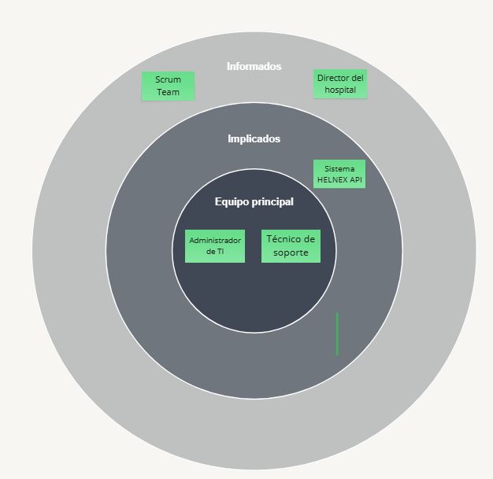

## 7. Visión y Pilares del Proyecto

Visión: Crear un sistema hospitalario inteligente que garantice la continuidad tecnológica mediante monitoreo en tiempo real y análisis predictivo. Para asi mejorar tiempos de respuestas a posibles fallas además de encontrar oportunidades de optimizar procesos.